Міністерство освіти і науки України

Львівський національний університет ім. Івана Франка

Факультет прикладної математики

та інформатики

**АРХІТЕКТУРА ОС ТА СХЕМОТЕХНІКА**

**Звіт**

до лабораторної роботи №3 на тему:

**ПОБУДОВА І ДОСЛІДЖЕННЯ СУМАТОРІВ**

Виконав:

студент гр. ПМО-11

Кравець Н.А.

Прийняв:

Рикалюк Р.Є.

Львів – 2021

**Звіт по роботі**

**Мета:**

За допомогою можливості пакета EWB побудувати логічні схеми напівсуматорів на базі логічних елементів . Перевірити роботу схем та створити макроелементи кожної схеми.

**Варіант:** 9

**Формула логічного виразу:** 9+a.

**Результат роботи:**

Ознайомившись із пакетом EWB і теорією я побудував схему напівсуматора

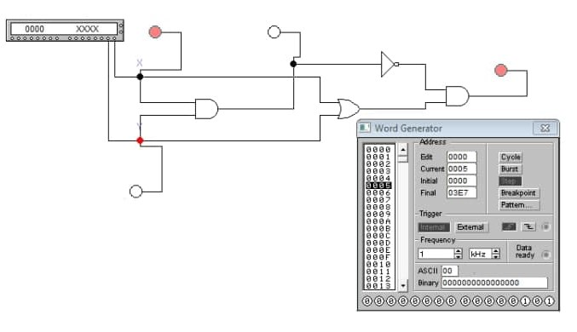

Для цього використано:

● 2-input OR gate (1 шт)

● 2-input AND gate (2 шт)

● NOT gate (1 шт)

● Connector (7 шт)

● Indicator (4 шт)

● Word Generator (1 шт)

За допомогою клавіші STEP на генераторі слів була отримана така таблиця істиності:

|  |  |  |  |
| --- | --- | --- | --- |
| ***X*** | ***Y*** | ***S*** | ***P*** |
| 0 | 0 | 0 | 0 |
| 1 | 0 | 1 | 0 |
| 0 | 1 | 1 | 0 |
| 1 | 1 | 0 | 1 |

**Схема  4-розрядного двійкового суматора:**

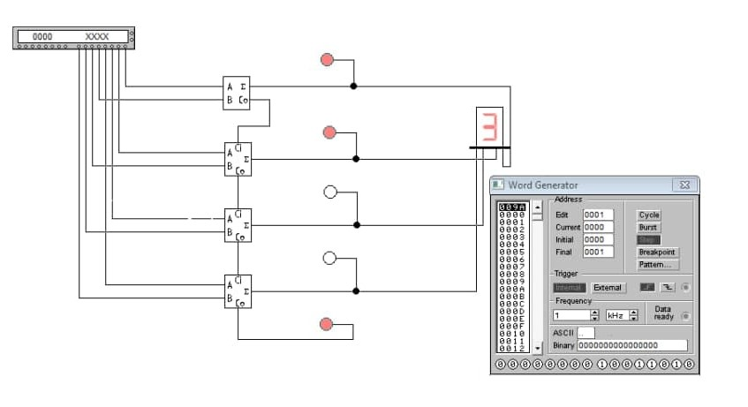

Для цього використано:

● Indicator (1 шт)

● Word Generator (1 шт)

● Half-Adder (1 шт)

● Full-Adder (4 шт)

**Висновок:**

Виконавши лаболаторну роботу я ознайомився із роботою пакету EWB. Освоїв теорію для того щоб побудувати повний суматор.

Побудував схему повного суматора і перевірив роботу схеми додаванням двох 4-розрядних чисел.